
Nuestra misión: “ Formar hombres y mujeres Cristianos , Nobles y Capaces ”

Curso: QUINTO BASICO
Asignatura: Inglés

Clase: 5 Daily Routines
Instructivo:
- Ingresar a google classroom con el código 6dw5wgd Desde google classroom también puedes aclarar dudas directamente con el profesor.
- Observa el Power Point sobre rutinas.
- Escucha el audio sobre una conversación (El texto está en en el power point)
- Desarrollar las actividades indicadas en contenido. Entregar el día lunes 25 de mayo, hasta las 22:00 horas.
- Enviar la actividad finalizada al correo hruiz@colegionuevanazaret.cl. Si no puedes imprimir, desarrolla la tarea en tu cuaderno. Tómale una foto y envíala al email indicado.

Contenido:
- Look and write.
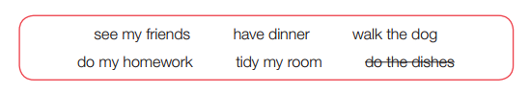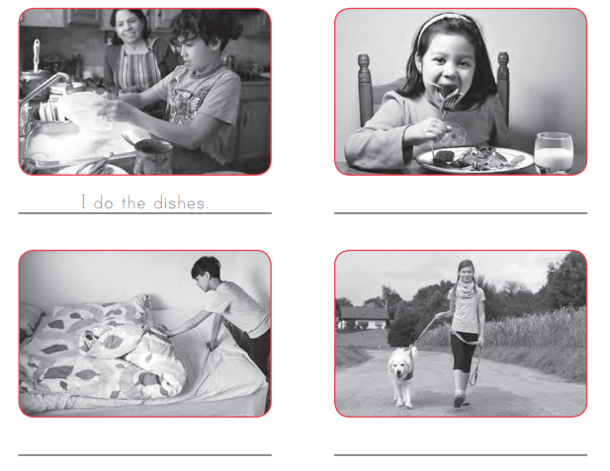
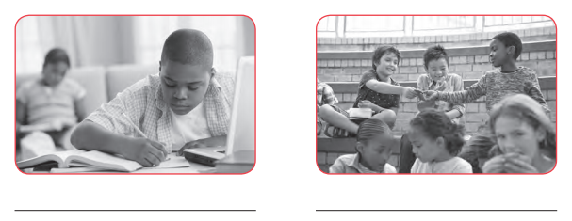
- Read the text, then circle true or false.
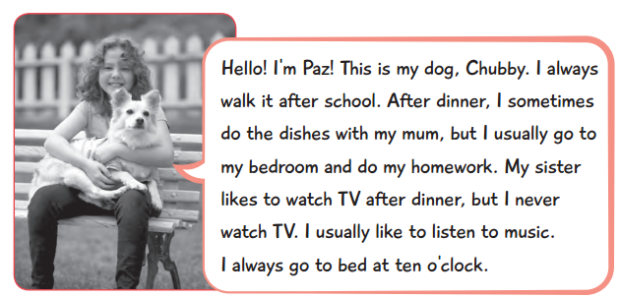
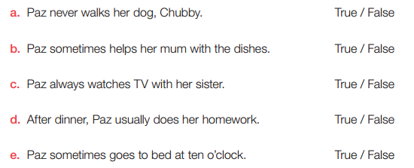

- Write about you. Use frequency adverbs or outines.
- I _______________ do the dishes.
- I never ______________________________________.
- I usually _____________________________________.
- I ________________do my homework.
- I _______________ go to bed at 10 o’clock.
- I sometimes ______________________________.
- I sometimes ______________________________.

